自然语言驱动的自动化测试 AI 转换架构

1. 架构总览
本架构实现「自然语言需求 → 标准 Gherkin → 自定义 JSON DSL → Playwright 自动化执行」的完整转换链路，采用分层解耦、流水线式处理的设计，贯穿需求分析、用例生成、结构解析、格式转换、自动执行五大环节。整体遵循 Python 技术栈与 AWS Bedrock 技术体系，并配备元素知识库、多层校验、闭环优化等生产级能力。
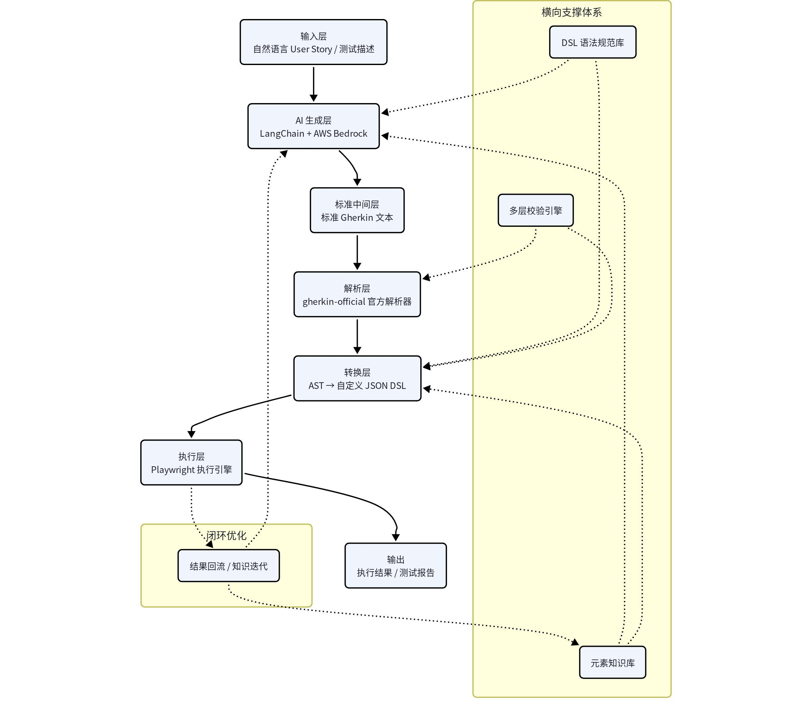

2. 整体设计思路
架构的核心原则是最大程度复用成熟开源组件，仅在业务定制层做少量开发，避免从零搭建解析器、AI 框架、执行引擎等基础能力。
- 分层解耦：每一层只负责一个职责，层与层之间通过标准格式（Gherkin 文本、AST、JSON DSL）衔接，任意一层可独立替换升级。
- 开源优先：Gherkin 解析复用 Cucumber 官方 gherkin-official，AI 编排复用 LangChain，执行复用 Playwright，自研代码占比不到 30%。
- 元素与 DSL 分离：元素定位信息全部来自元素知识库，AI 与转换逻辑均不直接生成定位器，从根源避免编造问题。
- 生产级闭环：通过多层校验保证转换质量，通过结果回流形成持续优化的自学习闭环。

3. 各层级详细说明

3.1 输入层：自然语言需求
- 定位：整条链路的业务入口，对接需求来源。
- 输入：Jira User Story、验收标准、PRD 片段、人工编写的自然语言测试描述。
- 输出：结构化预处理后的纯文本需求。
核心职责：对接 Jira 等需求系统按条件拉取用户故事与验收标准；清洗富文本格式、冗余标记与无效信息，提取核心测试要素；统一输入格式，为 AI 生成层提供标准化文本。实现方式为轻量定制开发，可基于 Jira Python SDK 快速实现数据拉取与清洗。

3.2 AI 生成层：LangChain + AWS Bedrock
- 定位：整条链路的智能核心，负责自然语言到标准 Gherkin 的语义转换。
- 核心组件：编排框架 LangChain（模型调用、工具编排、多轮对话管理、重试机制）；大模型 AWS Bedrock Claude 3.5 Sonnet（语义理解、场景拆解、Gherkin 生成）；扩展工具为元素查询工具（对接元素知识库，强制 AI 通过工具获取元素信息）。
- 输入：标准化自然语言需求 + 元素知识库上下文 + DSL 规范约束。
- 输出：符合 Cucumber 官方语法的标准 Gherkin 文本。
核心职责：拆解需求并自动规划正常流、异常流、边界值场景；调用元素查询工具获取页面元素信息，确保业务描述可落地；严格遵循 Gherkin 语法规范与团队术语生成用例。关键复用价值：无需自研 Bedrock API 封装、工具调用调度与重试逻辑，直接复用 LangChain 成熟能力；复用业界成熟的 BDD 生成 Prompt 范式，仅做业务术语与规则替换；开发量仅为纯自研方案的 20% 左右。

3.3 标准中间层：标准 Gherkin 文本
- 定位：AI 生成层与解析层之间的标准中间格式，是业务与技术的分界线。
- 格式：严格遵循 Cucumber 官方 Gherkin 语法规范。
核心价值：一是业务技术解耦，产品、测试、开发三方均可直接评审 Gherkin 用例，无需关注底层实现；二是引擎无关性，上层用例不绑定任何执行框架，未来可无缝切换任意 BDD 执行引擎；三是标准化，所有下游解析、转换都基于统一标准，避免自定义语法的兼容问题。

3.4 解析层：gherkin-official 官方解析器
- 定位：Gherkin 语法的标准解析引擎，负责文本到结构化 AST 的转换。
- 核心组件：gherkin-official（Cucumber 官方开源 Python 包，100% 复用）。
- 输入：标准 Gherkin 文本。
- 输出：标准 AST（抽象语法树）结构化节点。
核心职责：语法校验（验证 Gherkin 语法合法性，输出精确的行列级错误信息）；结构解析（将 Feature、Scenario、Step、参数、标签等解析为标准化节点对象）；格式归一（统一处理缩进、换行、注释、空格等格式问题）。关键复用价值：完全不用自研 Gherkin 解析器，从根源避免语法边界与兼容问题；官方持续维护，支持最新 Gherkin 语法特性；解析性能与准确率远高于自研实现。

3.5 转换层：AST → 自定义 JSON DSL 映射
- 定位：标准生态到平台自定义格式的适配层，是整条链路中定制开发量最小的核心层。
- 核心组件：轻量定制转换函数 + 元素知识库匹配逻辑。
- 输入：Gherkin 标准 AST 节点。
- 输出：符合平台规范的自定义 JSON DSL。
核心职责：字段映射（将 AST 的 Feature / Scenario / Step 节点映射到自定义 DSL 的对应字段）；元素匹配（调用元素知识库，将业务元素名匹配到结构化定位器）；动作映射（将自然语言动作映射为平台标准动作枚举 navigate / click / fill / assert 等）。关键说明：代码量极小，仅需几十行遍历与映射逻辑；所有结构规则来自 DSL 规范库，所有元素信息来自元素知识库；是连接标准开源生态与平台自定义体系的唯一适配层。

3.6 执行层：Playwright 自动化执行引擎
- 定位：DSL 的最终执行层，负责驱动浏览器完成测试。
- 核心组件：Playwright 原生 API + 自定义执行映射引擎。
- 输入：自定义 JSON DSL。
- 输出：测试执行结果、截图、日志、标准化测试报告。
核心职责：根据 DSL 中的动作枚举映射到对应 Playwright API；根据结构化定位器生成 Playwright Locator 并执行操作；执行断言、捕获错误、生成执行报告。实现方式为复用已有 Playwright 执行能力，无需额外开发。

4. 核心支撑体系
横向贯穿全链路的基础能力，是保证转换准确性与可执行性的核心：
- 元素知识库：按页面维度维护业务元素名称、别名、结构化定位器、前置条件；为 AI 生成层与转换层提供唯一的元素定位数据源，从根源避免 AI 编造定位器的问题。
- DSL 语法规范库：定义自定义 JSON DSL 的字段规范、动作枚举、断言规则；配套 JSON Schema 做结构强校验；统一 AI 生成与转换层的输出标准。
- 多层校验引擎：语法校验（解析层 Gherkin 语法校验 + 转换层 JSON Schema 结构校验）；元素校验（验证所有操作元素均可在知识库中找到对应定位器）；语义校验（AI 反向核对输入输出语义一致性，避免遗漏或偏差）。

5. 闭环优化机制
执行结果反向回流，形成自学习闭环，持续提升转换准确率：
- 执行成功的用例自动回流为高质量样本，优化 AI 生成效果。
- 人工修正的元素别名自动同步到元素知识库，提升后续匹配率。
- 定位失败的场景自动触发多模态重识别，更新元素库定位器。
- 定期统计失败类型，迭代 Prompt 模板与转换规则。

6. 开源复用与定制开发占比
模块 | 实现方式 | 代码量占比 | 说明
AI 生成编排 | 复用 LangChain + 业务定制 | ~20% | 框架全复用，仅定制 Prompt 与工具
Gherkin 解析 | 100% 复用 gherkin-official | 0% | 官方库直接调用，无需开发
AST 转自定义 DSL | 轻量定制开发 | ~10% | 仅字段映射与匹配逻辑
元素知识库 | 定制数据结构 + 检索逻辑 | ~10% | 可基于向量数据库快速搭建
执行引擎 | 已有能力复用 | 0% | 复用现有 Playwright 引擎
校验与闭环 | 少量定制开发 | ~20% | 基于开源组件拼装
整体自研代码占比约 30%，70% 以上能力来自成熟开源组件与已有能力，完全无需从零搭建。
|（注：部分内容由豆包工作 AI 生成）

